Documento de

Diseño

Proyecto Artemis

Versión 1.1

# Historial de Revisiones

|  |  |  |  |
| --- | --- | --- | --- |
| **Fecha** | **Versión** | **Descripción** | **Autor** |
| 25/11/2020 | 1.0 | Primera versión del documento que contendrá el diseño de la plataforma | Designer |
| 10/12/2020 | 1.1 | Definiciones y Descripción de descomposición. | Designer |
|  |  |  |  |
|  |  |  |  |

# 

# Otros Documentos

|  |  |
| --- | --- |
| **Previos a este** | **Siguientes a este** |
| Diseño de Wireframe de UI  Documento de la Marca  Cronograma del Proyecto | Elaboración del Diseño de Base de Datos  Códigos Fuente de Módulos  Documento de Pruebas Unitarias |

# 

# Tabla de Contenidos

**Historial de Revisiones** **2**

**Otros Documentos** **2**

**Tabla de Contenidos** **3**

**Documento de Diseño** **5**

**Introducción** **5**

Propósito 5

Objetivos del Diseño 5

Alcance 5

Definiciones, Acrónimos, Abreviaturas 6

**Referencias** **6**

**Descripción de descomposición** **7**

Descomposición en módulos 7

Vista 1: Página de Bienvenida 7

Vista 2: Registrarse 8

Vista 3: Inicio de sesión 9

Vista 4: Home 10

Vista 5: Obra Propia 12

Vista 6: Obra de Tercero 14

Vista 7: Modificar obra propia 16

Vista 8: Subir obra 18

Vista 9: Subir Archivo 19

Vista 10: Detalles finales 20

Vista 11: Obras propias 21

Vista 12: Perfil propio 22

Vista 13: Perfil de tercero 23

Vista 14: Modificar perfil 24

**Descripción de módulos** **25**

Componentes 25

Servicios 25

# Documento de Diseño

# Introducción

## Propósito

Este documento tiene la finalidad de detallar cómo los requisitos de software deben ser implementados, así como también proporcionar a los programadores un modelo a seguir.

Al finalizar el documento de diseño de software debe realizarse la aprobación de las partes involucradas y así convertirse en la base para limitar los cambios en el alcance del proyecto.

## Objetivos del Diseño

* Producir modelos del sistema
* Sentar las bases para realizar un producto de calidad
* Definir los componentes e interfaces del sistema

## Alcance

El alcance de este Documento de Diseño está limitado a la primera versión de la plataforma web Artemis el cual será presentado como proyecto para el curso de Gestión de la Configuración del Software y tendrá un tiempo estimado de 4 meses.

## Definiciones, Acrónimos, Abreviaturas

**Componentes Web:** Los componentes web son bloques de código que encapsulan la estructura interna de elementos HTML, incluyendo CSS y JavaScript, permitiendo así que el código se pueda volver a usar como se quiera en otras webs y aplicaciones.

Algunas bibliotecas y frameworks, como Angular o jQuery, son desde hace años herramientas de trabajo esenciales para los programadores web. Si bien estas estructuras básicas de codificación son prácticas, versátiles y ahorran mucho trabajo en el desarrollo de proyectos, resultan con frecuencia inflexibles a la hora de usarlas en más de un proyecto.

**Servicios:** Un Servicio Web es un componente al que podemos acceder mediante protocolos Web estándar, utilizando XML para el intercambio de información. Normalmente nos referimos con Servicio Web a una colección de procedimientos (métodos) a los que podemos llamar desde cualquier lugar de Internet o de nuestra intranet, siendo este mecanismo de invocación totalmente independiente de la plataforma que utilicemos y del lenguaje de programación en el que se haya implementado internamente el servicio.

**Vistas:** Las vistas, como su nombre nos hace entender, contienen el código de nuestra aplicación que va a producir la visualización de las interfaces de usuario, o sea, el código que nos permitirá renderizar los estados de nuestra aplicación en HTML. En la vista generalmente trabajamos con los datos, sin embargo, no se realiza un acceso directo a éstos. Las vistas requerirán los datos a los modelos y ellas se generará la salida, tal como nuestra aplicación requiera.

# Referencias

* Documento de Especificación de Requisitos
* Documento de Diseño de Wireframes

# Descripción de descomposición

## Descomposición en módulos

Utilizando la numeración mostrada en el documento de diseño de Wireframes, se procederá con la explicación de los componentes y servicios de cada una de las vistas.

### **Vista 1: Página de Bienvenida**

* Componentes
  + Componente 1

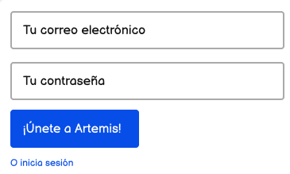

El primer componente contiene 2 cajas de texto, en la primera se

incluye el correo electrónico y en la segunda se incluye la contraseña.

También incluye un botón, el cual al pulsarlo se redireccionará a otra

vista donde se podrá realizar el registro a la plataforma. Incluye una

etiqueta, que al pulsarla redirigirá a la vista donde se realizará el logueo

del usuario a la plataforma.

* + Componente 2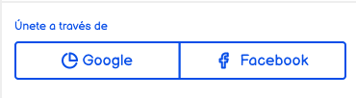

El segundo componente contiene 2 botones, los cuales te permitirán registrarte a la plataforma Artemis haciendo uso de tus cuentas de plataformas como Google y Facebook.

* Servicios

En Componente 2: Llamado a la API para registro mediante Google o Facebook.

### **Vista 2: Registrarse**

* Componentes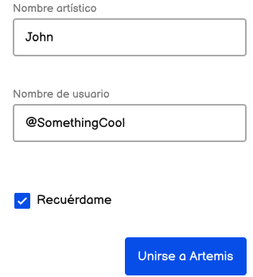

El componente contiene 2 cajas de texto, en la primera se completa con el nombre artístico y la segunda es completada con el nombre de usuario. También incluye un checkbox, el cual permitirá que la cuenta sea recordada por el navegador, y finalmente un botón, el cual al pulsarlo redirigirá a la página principal de la plataforma.

### **Vista 3: Inicio de sesión**

* Componentes
  + Componente 1

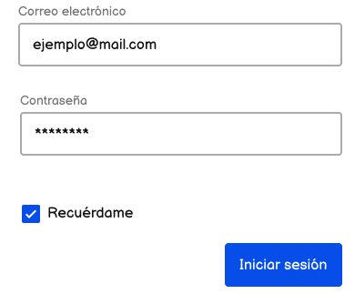

El componente contiene 2 cajas de texto, la primera se completa con el correo electrónico, el segundo con la respectiva contraseña. También incluye un checkbox, el cual permitirá que la cuenta sea recordada por el navegador, y finalmente un botón, el cual al pulsarlo redirigirá a la página principal de la plataforma.

* + Componente 2

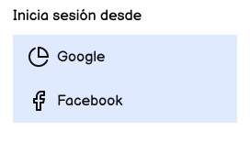

El componente contiene dos botones, de los cuales el primero permitirá iniciar sesión con una cuenta de Google y el segundo botón permitirá iniciar sesión con una cuenta de Facebook.

* Servicios

En Componente 2: Llamado a la API para inicio de sesión mediante Google o Facebook.

### **Vista 4: Home**

* Componentes
  + Componente 1

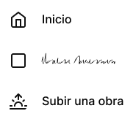

El componente contiene un botón para poder volver al menú principal o de inicio, y otro botón para subir una obra.

* + Componente 2

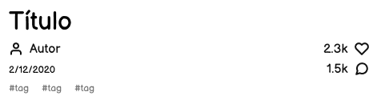

El componente contiene una etiqueta donde se puede observar el título de la obra,el autor, la fecha de publicación de la misma y al pulsar se redirigirá a la vista de la obra.

* + Componente 3



El componente contiene una barra de búsqueda, donde podremos buscar tanto obras como artistas, a su vez hay dos íconos; el primero, simbolizado por un café, representa una reunión y el segundo nos redirige a tu perfil de artista.

### **Vista 5: Obra Propia**

* Componentes
  + Componente 1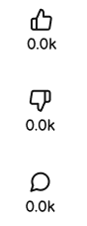

El componente contiene tres botones, el primero servirá para calificar positivamente la obra, y también se mostrará la cantidad de valoraciones positivas que tuvo,el segundo a su vez servirá para calificar pero esta vez negativamente y de igual manera se mostrará la cantidad de valoraciones realizadas por los usuarios. Como tercer botón tenemos al de comentarios,

también se visualizará la cantidad de comentarios realizados.

* + Componente 2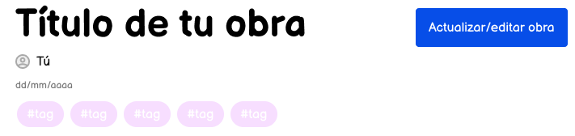

El componente contiene una etiqueta donde podrás visualizar el título de la obra, un botón donde se podrá actualizar o editar la obra. También cuenta con etiquetas que serán los tags que servirán para clasificar las obras por categorías y también aparecerá un ícono para redireccionar a tu perfil y una etiqueta con la fecha de publicación de la obra en la plataforma.

* + Componente 3

El componente contiene un botón, el cual te permitirá expandir y poder visualizar los cambios realizados en tu obra, que estará representado por

nodos y ramas.

* + Componente 4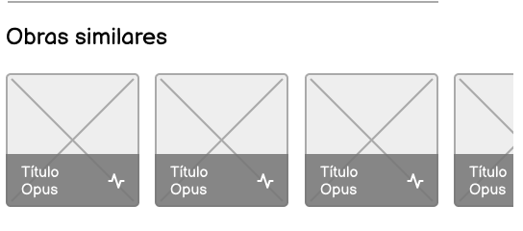

El componente contiene enlaces, representadas por portadas de las obras que a su vez también contiene etiquetas con el título de las mismas.

* + Componente 5



El componente contiene un botón que generará un enlace que se almacenará en el portapapeles.

### **Vista 6: Obra de Tercero**

* Componentes
  + Componente 1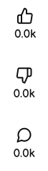

El componente contiene tres botones, el primero servirá para calificar positivamente la obra, y también se mostrará la cantidad de valoraciones positivas que tuvo, el segundo a su vez servirá para calificar, pero esta vez negativamente y de igual manera se mostrará la cantidad de valoraciones realizadas por los usuarios. Como tercer botón tenemos al de comentarios,

también se visualizará la cantidad de comentarios realizados

* + Componente 2

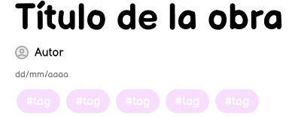

El componente contiene una etiqueta donde podrás visualizar el título de la obra, un botón donde se podrá actualizar o editar la obra. También cuenta con etiquetas que serán los tags que servirán para clasificar las obras por categorías y también aparecerá un ícono para redireccionar al perfil del autor de dicha obra y una etiqueta con la fecha de publicación de la obra en la plataforma.

* + Componente 3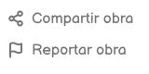

El componente contiene dos botones, un botón que generará un enlace que se almacenará en el portapapeles y el otro servirá para realizar un reporte de la obra.

* + Componente 4

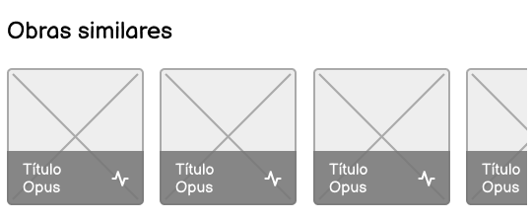

El componente contiene enlaces, representadas por portadas de las obras que a su vez también contiene etiquetas con el título de las mismas.

### **Vista 7: Modificar obra propia**

* Componentes
  + Componente 1

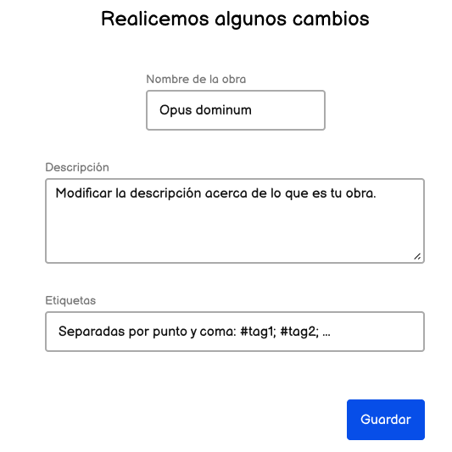

El componente contiene tres cajas de texto, la primera se completa con el nombre de la obra, la segunda se agrega una descripción y la tercera se completa con los tags, para poder clasificar las obras. Y un botón para guardar.

* + Componente 2

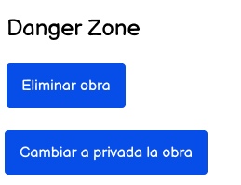

El componente contiene dos botones el primero elimina la obra, y el segundo cambia el acceso a la obra a privado.

* + Componente 3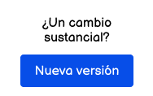

El componente contiene un botón, el cual permitirá actualizar tu obra.

### 

### **Vista 8: Subir obra**

* Componentes

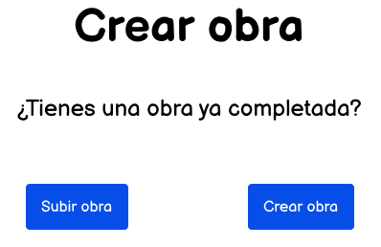

El componente contiene dos botones, el primero es para que se pueda subir una obra terminada a tu repositorio, y el segundo es para que puedas crear una obra en tu repositorio.

### 

### 

### 

### **Vista 9: Subir Archivo**

* Componentes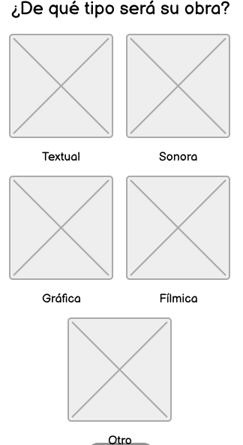

El componente contiene 4 etiquetas representada por una portada, en la cual podrás seleccionar el tipo de obra que sea de tu preferencia.

### **Vista 10: Detalles finales**

* Componentes

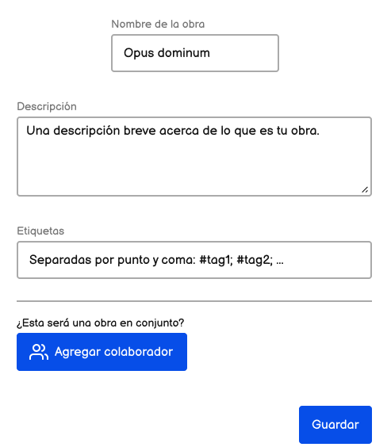

El componente contiene tres cajas de texto, la primera contendrá el nombre de la obra, la segunda una descripción acerca de ella y la tercera serán las etiquetas; la clasificación que le darás a tu obra.

También cuenta con dos botones, el primero servirá para agregar a un colaborador, que contribuirá al desarrollo de la obra, el segundo botón será para guardar los cambios.

### **Vista 11: Obras propias**

* Componentes
  + Componente 1

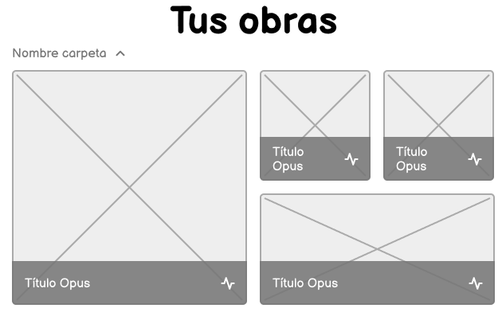

El componente contiene etiquetas representadas como portadas, donde también contienen el título de la obra que se ha desarrollado.

* + Componente 2

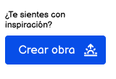

El componente contiene un botón el cual permite redirigir a la vista donde se podrá realizar la creación de una obra .

* + Componente 3

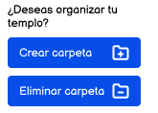

El componente contiene dos botones, el primero sirve para crear una carpeta que contendrá las obras. El segundo botón servirá para eliminar dicha carpeta.

### **Vista 12: Perfil propio**

* Componentes
  + Componente 1

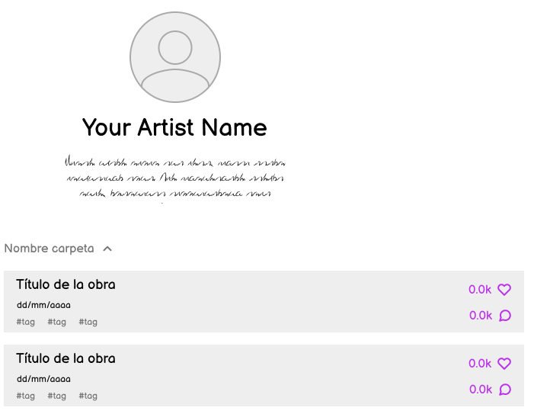

El componente contiene una etiqueta con tu nombre de artista. También posee etiquetas donde se visualiza el título de la obra , la fecha y los respectivos tags.

* + Componente 2

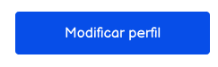

El componente contiene un botón el cual permite modificar el perfil, para completarlo al gusto del usuario.

### **Vista 13: Perfil de tercero**

* Componentes
  + Componente 1

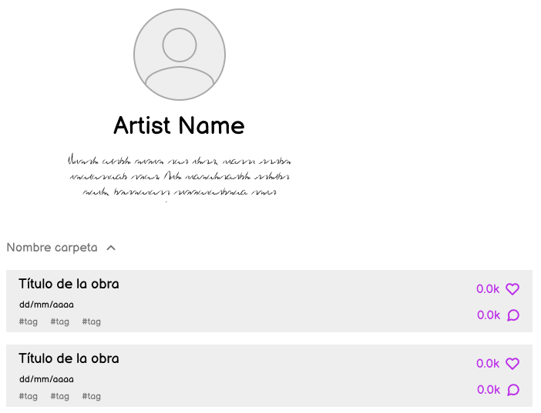

El componente contiene una etiqueta con el nombre del artista. También posee etiquetas donde se visualiza el título de la obra , la fecha y los respectivos tags.

* + Componente 2



El componente contiene un botón para poder "seguir al artista”, esto significa que podrás estar al tanto de sus publicaciones.

### **Vista 14: Modificar perfil**

* Componentes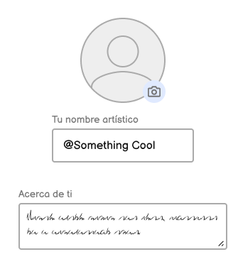

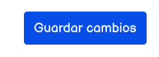

El componente contiene dos campos de texto, el primero se completará con tu nombre de artista, el segundo una breve descripción acerca de ti, y por último un botón para poder guardar los cambios.

# Descripción de módulos

## Componentes

## Servicios